Практическая работа № 10
Задание 1
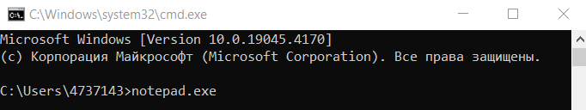
Рисунок 1 – Открытие Блокнота
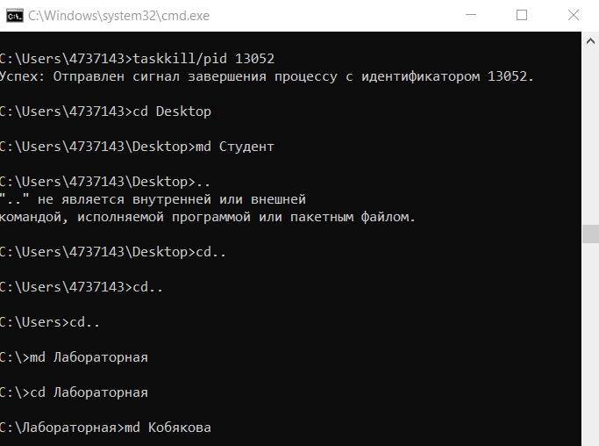
Рисунок 2 – Создание каталогов
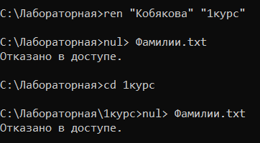
Рисунок 3 – Создание файла в каталоге
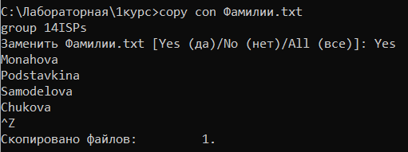
Рисунок 4 – Запись текста из командной строки в файл

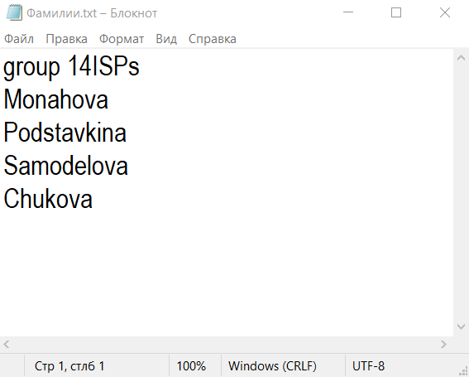
Рисунок 5 – Содержимое файла
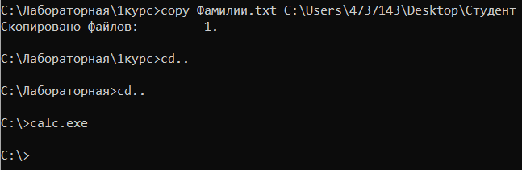
Рисунок 6 – Запуск программы Калькулятор
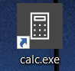
Рисунок 7 – создание ярлыка на Рабочем столе
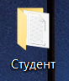
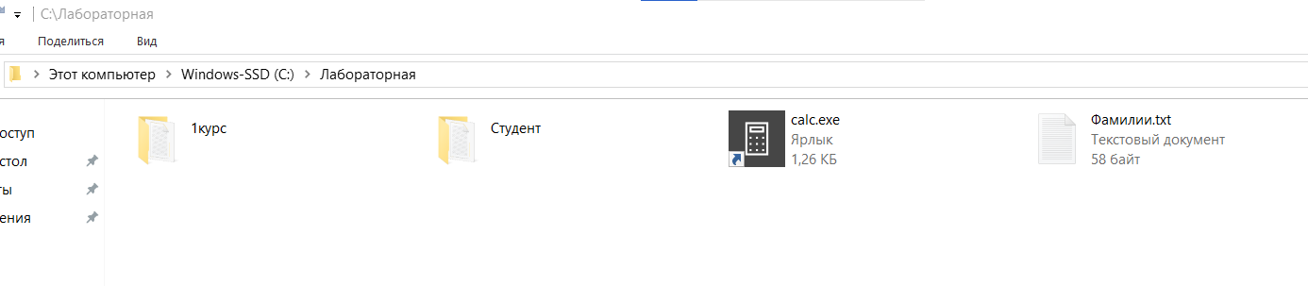
Рисунок 8 – Создание папки на Рабочем столе
Рисунок 9 – Расположение папок, файлов, ярлыков
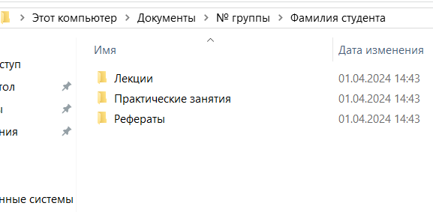
Задание 2
Рисунок 10 – Создание папок
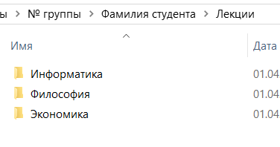
Рисунок 11 – Создание папок
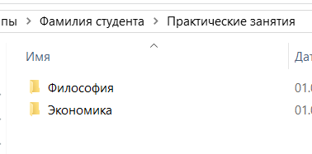
Рисунок 12 – Создание папок
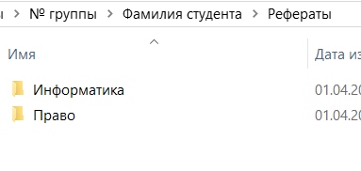
Рисунок 13 - Создание папок
Задание 3
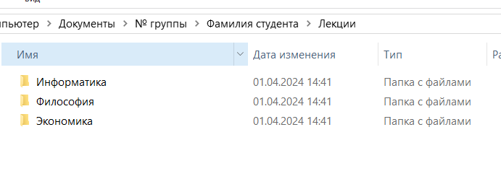
Рисунок 14 – Сортировка папок по убыванию
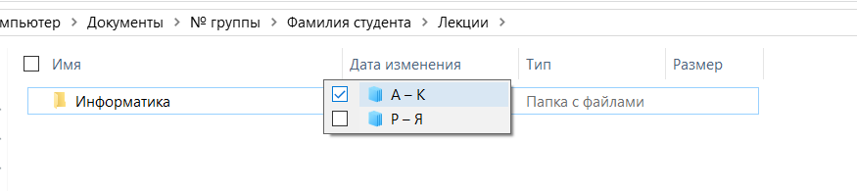
Задание 4
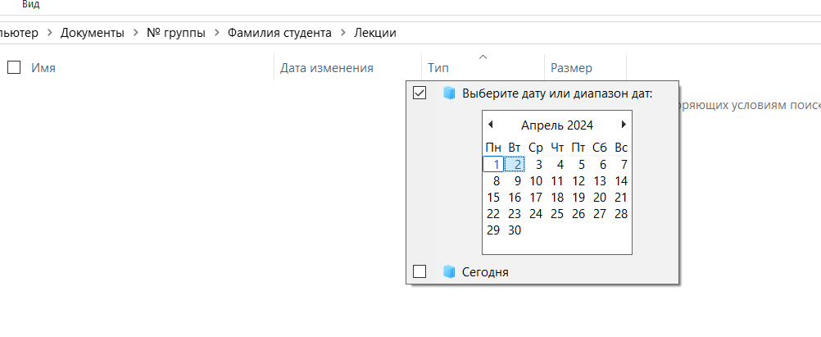
Рисунок 15 – Фильтрация папок по названию (с А до К)
Рисунок 16 – Фильтрация папок по дате (выбрана дата 2.04.2024 – нет папок)
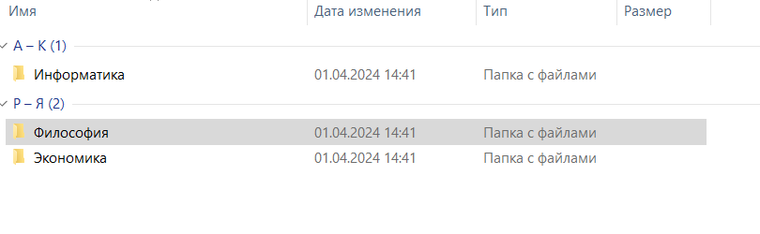
Задание 5
Рисунок 17 – Группировка папок по имени и по возрастанию

